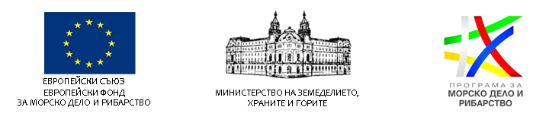

СТАРТИРА ПРИЕМ НА ПРОЕКТИ ПО ПРОЦЕДУРА ЧРЕЗ ПОДБОР НА ПРОЕКТИ BG14MFOP001-4.021 „СЪЗДАВАНЕ НА ДОБАВЕНА СТОЙНОСТ И ПРЕРАБОТВАНЕ НА ПРОДУКТИТЕ ОТ РИБОЛОВ И АКВАКУЛТУРИ“ ОТ СТРАТЕГИЯ ЗА ВОМР НА МИРГ „ШАБЛА – КАВАРНА - БАЛЧИК"

Управляващият орган на Програмата за морско дело и рибарство 2014 – 2020 (ПМДР) кани желаещите да представят проектни предложения по Приоритет на Съюза 4 „Повишаване на заетостта и териториалното сближаване”, мярка 4.2. „Изпълнение на стратегиите за ВОМР“ по ПМДР - процедура чрез подбор на проекти BG14MFOP001-4.021, мярка МИРГ-ШКБ-1.1.2 „Създаване на добавена стойност и преработване на продуктите от риболов и аквакултури” в МИРГ „Шабла – Каварна - Балчик“ от Стратегия за Водено от общностите местно развитие на Местна инициативна рибарска група (МИРГ) ВОМР на МИРГ Шабла – Каварна – Балчик.
Подаването на проектното предложение по процедура чрез подбор на проекти процедура чрез подбор на проекти BG14MFOP001-4.021 се извършва изцяло по електронен път чрез Информационната система за управление и наблюдение на Структурните инструменти на Европейския съюз в България (ИСУН 2020) единствено с използването на Квалифициран електронен подпис (КЕП), чрез модула „Е-кандидатстване“ на следния интернет адрес: https://eumis2020.government.bg/
Кандидатите могат да задават допълнителни въпроси и да искат разяснения във връзка с Условията за кандидатстване до 3 седмици преди крайния срок за подаване на проектни предложения, а именно до 17:00 ч. на 25.11.2019 г., включително. Допълнителни въпроси могат да се задават само на следните електронни пощи: pmdr@mzh.government.bg и flag.shabla@gmail.com
Крайният срок за подаване на проектни предложения е 17:00 часа на 16.12.2019 г.
Пълният пакет документи, условията за кандидатстване и условията за изпълнение по процедурата можете да намерите на: https://www.eufunds.bg/bg/pmdr/node/2735

